INFORMAZIONE MEDIATICA
La società Wurth Electronics Midcom è lieta di annunciare l'arrivo sul mercato di nuovi trasformatori per la misura di corrente
Watertown (USA), 5 luglio 2018 – La società Wurth Electronics Midcom amplia la sua gamma di trasformatori per la misura di corrente MID-SNS della serie prodotti Power Magnetics.
“Questi trasformatori in montaggio tradizionale sono progettati per un campo operativo tra 50khz e 500khz e sono in grado di misurare fino a 40A di corrente. I rapporti di trasformazione vanno da 1:50, 1:100, 1:150 e 1:200 con induttanze che vanno da 1,4mH a 22,4mH. Rispetto ai resistori di sense, questi componenti hanno molta meno dissipazione di potenza ed assicurano un isolamento elettrico", spiega Swaroop Vaidyanath, manager dei prodotti della Wurth Electronics Midcom.
Questi trasformatori MID-SNS da 40 A sono montati su una piattaforma compatta di dimensioni 14,48mm x 20,2mm con un'altezza minima di 10,5mm. Sono componenti con una bassa resistenza primaria in continua che rispettano i 1500 Vrms di isolamento tra gli avvolgimenti primari e secondari. I trasformatori hanno una temperatura d'esercizio che va da - 40°C a 125°C e sono conformi alle norme RoHS e REACH.
Sono assolutamente adatti per applicazioni come alimentatori a commutazione, misure precise di corrente, applicazioni con feedback, protezione e monitoraggio di circuiti e apparecchiature ad alta affidabilità.
Sono disponibili campioni gratuiti sul sito www.we-online.com/midcom.

Immagini disponibili
Le seguenti immagini possono essere scaricate da internet e stampate: http://www.htcm.de/kk/wuerth

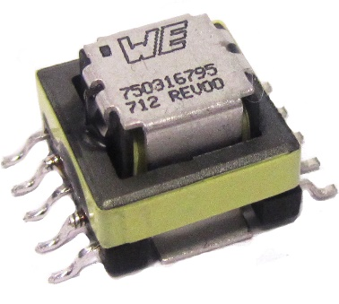
Foto di: Wurth Electronics Midcom
I nuovi trasformatori MID-SNS

Wurth Electronics Midcom, Inc.
Il gruppo Wurth Electronics Midcom è leader internazionale nella progettazione e nella produzione di componenti magnetici personalizzati. Offre una gamma standard di componenti magnetici che comprende induttori, ferriti, bobine di arresto e materiali di protezione da interferenze elettromagnetiche. Recentemente all'offerta di prodotti è stata aggiunta la linea elettromeccanica e di interconnessione che comprende applicazioni board-to-board, wire-to-board, ripartitori e sistemi di comunicazione di input e output (I/O).
Alla clientela in Asia, in Europa e nel continente Americano viene offerto un supporto tecnico dalla rete locale di vendita, da ingegneri locali di progettazione ed applicazioni e da sedi di produzione nella Repubblica popolare cinese.
Le nostre linee di prodotti standard e i trasformatori personalizzati vengono impiegati in tutto il mondo nel settore dell'illuminazione LED, del conteggio della potenza e delle reti intelligenti, dei sistemi di controllo industriale, telecom (dispositivi CPE e CO), della domotica (automazione della casa) e delle applicazioni domestiche.
Tutti i cataloghi prodotti Wurth Electronics Midcom sono disponibili a magazzino. Alla clientela offriamo campioni gratuiti di connettori e di dispositivi magnetici da catalogo e personalizzati.
Per ulteriori informazioni consultare il sito: www.we-online.com

Altre informazioni:  Wurth Electronics Midcom, Inc.  Lindsey Esche  121 Airport Drive  PO Box 1330  Watertown, SD 57201 USA  Telefono: +1 605 886 4385  Toll-free (in USA):  Telefono: +1 800 643 2661  E-Mail: lindsey.esche@we-online.com  www.we-online.com | Contatto per la stampa:  HighTech communications GmbH  Brigitte Basilio  Brunhamstrasse 21  81249 München  Germania  Telefono: +49 89 500778-20  Fax: +49 89 500778-77  E-Mail: b.basilio@htcm.de  www.htcm.de

